ФГБОУ ВО

Уфимский государственный авиационный технический университет

Кафедра АСУ

Отчет

По лабораторной работе № 1

по дисциплине: «Веб - технологии»

Выполнил:

ст. гр. ЭАС-310

Леоненко Ф.И.

Проверил:

Канашин В.В.

Уфа 2021

**Ход работы:**

Практическая работы №1

Упражнение 1:

<title>Леоненко Ф.И. ЭАС-410</title>

<?php

$var1= '3';

$var2 = 5;

echo $var1 . ' - ' . gettype($var1) . '<br>';

print ($var2 . ' - ' . gettype($var2) . '<br>');

$var3= 'abc';

var_dump ($var3);

echo '<br>';

$var4=123;

var_dump ($var4);

?>

Получили результат:

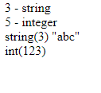

Упражнение 2:

<title>Леоненко Ф.И. ЭАС-410</title>

<p> Арифметические операции:

<p>

<?php

$x=12;

$y=4;

echo('12+4=' . ($x+$y) . '<br>');

echo('12-4=' . ($x-$y) . '<br>');

echo('12*4=' . ($x*$y) . '<br>');

echo('12/4=' . ($x/$y));

?>

Получили результат:

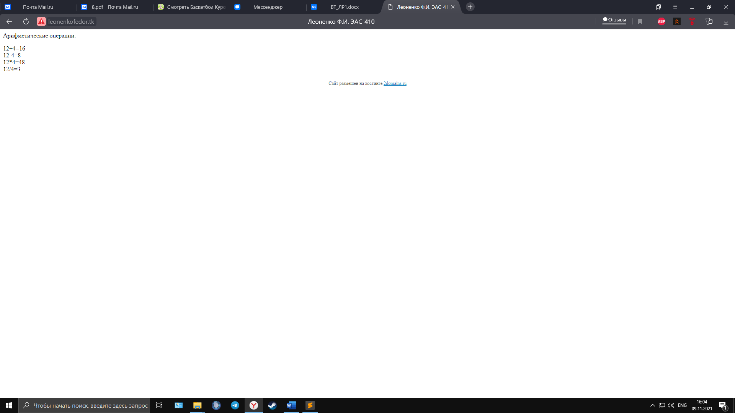

Упражнение 3:

<title>Леоненко Ф.И. ЭАС-410</title>

<p> Введите числе е

<p>

<?php

const NUM_E=2.71828;

print ("Число е = : ".(NUM_E).'<br>');

?>

<p>

<?php

$num_el=(string)NUM_E;

print("Тип данных Double: ".($num_el).'<br>');

?>

<p>

<?php

$num_el=(string)NUM_E;

print("Тип данных Dtring: ".($num_el).'<br>');

?>

<p>

<?php

$num_el=(integer)NUM_E;

print("Тип данных Integer: ".($num_el).'<br>');

?>

<p>

<?php

$num_el=(boolean)NUM_E;

print("Тип данных Boolean: ".($num_el).'<br>');

?>

Результат:

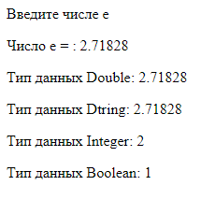

Задача 1:

<title>Леоненко Ф.И. ЭАС-410</title>

<h3>

<?php

$a = rand(-20,20);

$b = rand(-20,20);

$c = rand(-20,20);

$d = rand(-20,20);

$x=((2* $c)+(51* $d))/($d-$a -1);

echo 'Вычисляемое выражение №1: ' . '((2*' . $c . ')+(51*' . $d . '))/(' . $d . '-' . $a . '-1)' . ' = ';

echo $x . '<br>';

echo '<br>';

$y=(($b*(2*$c)+$d)-52)/(($a/3)-1);

echo 'Вычисляемое выражение №2:' . '(('. $b . '*(2*' . $c . ')+' . $d . ')-52)/((' . $a . '/3)-1)' . ' = ';

echo $y;

?>

</h3>

Получили результат:

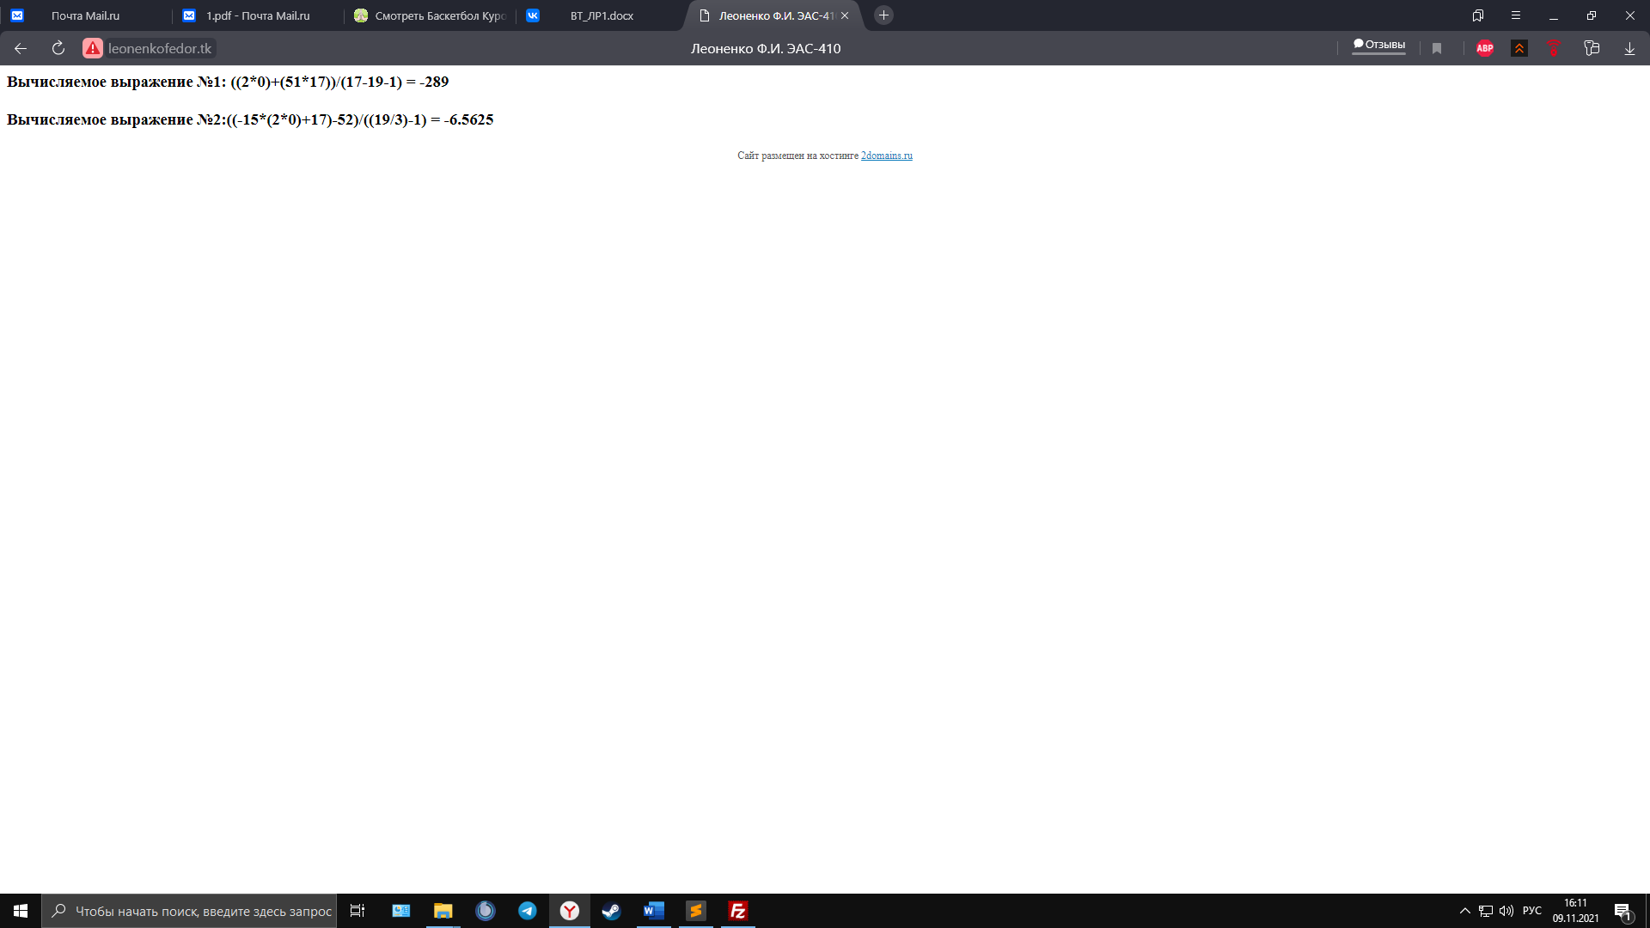

Практическая работа №2

Упражнение 1:

<?php

$а = -1; $b = "";

if ($a) { echo '$a='."$a - истина<br>"; }

else { echo '$a='."$a - ложь<br>"; }

if ($b) { echo '$b='."$b - истина<br>"; }

else { echo '$b='."$b - ложь<br>"; }?>

Получившийся результат:

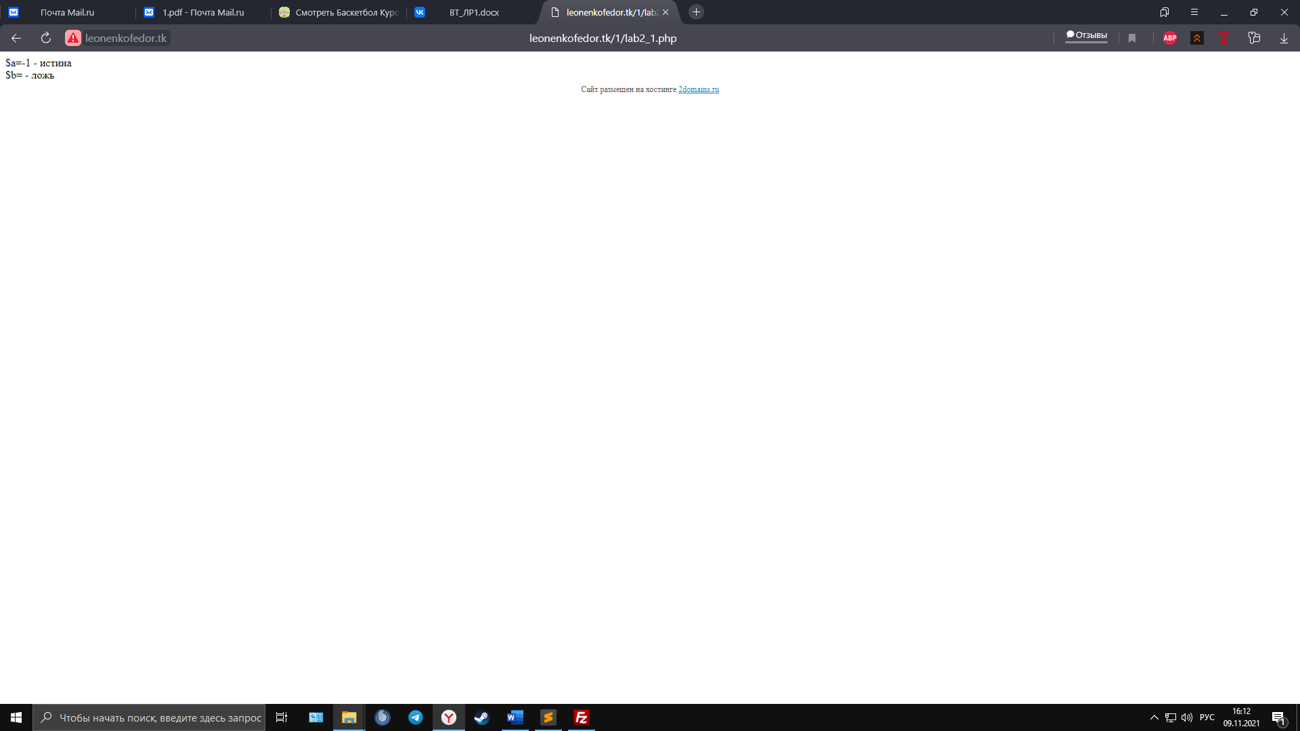

Упражнение 2:

<p> Наибольшее число:

<p>

<?php

$x=rand(1,10);

$y=rand(1,10);

print ('$x = ' . $x . "<br>");

print ('$y = ' . $y . "<br>");

if ($x>$y) echo("Наибольшее = " . $x);

elseif ($x<$y) echo ("Наибольшее = " . $y);

else print ("Наибольшего нет ");

?>

Результат:

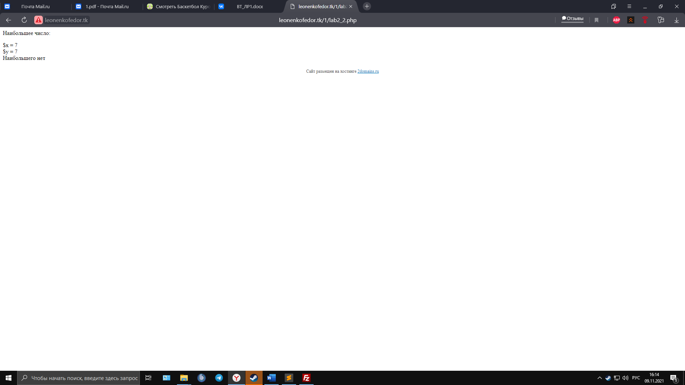

Упражнение 3:

<?php

print ("a = A". '<br>');

$а = "А";

switch ($а) {

case 'А' :

echo 'Переменная имеет значение "А"'; break;

case 'В':

echo 'Переменная имеет значение "В"'; break;

default:

echo 'Ответ не найден ' ;

}

print ('<br>'.'<br>');

print ("a = B". '<br>');

$а = "B";

switch ($а) {

case 'А' :

echo 'Переменная имеет значение "А"'; break;

case 'В':

echo 'Переменная имеет значение "В"'; break;

default:

echo 'Ответ не найден ' ;

}

print ('<br>'.'<br>');

print ("a = C". '<br>');

$а = "C";

switch ($а) {

case 'А' :

echo 'Переменная имеет значение "А"'; break;

case 'В':

echo 'Переменная имеет значение "В"'; break;

default:

echo 'Ответ не найден ' ;

}

print ('<br>'.'<br>');

print ("a = A ; Отсутсвует Break". '<br>');

$а = "A";

switch ($а) {

case 'А' :

echo 'Переменная имеет значение "А"';;

case 'В':

echo 'Переменная имеет значение "В"'; break;

default:

echo 'Ответ не найден ' ;

}

?>

Результат:

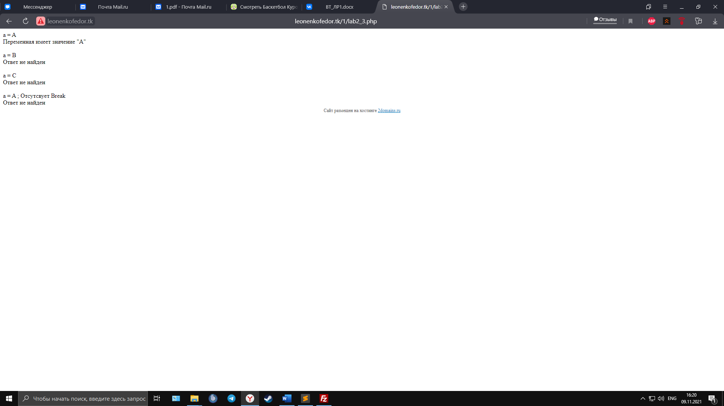

Упражнение 4:

<?php

$dn=rand(1,7);

print ($dn ." - номер дня недели <br>");

switch ($dn) {

case 1: print ("это понедельник"); break;

case 2: print ("это вторник"); break;

case 3: print ("это среда"); break;

case 4: print ("это четверг"); break;

case 5: print ("это пятница"); break;

case 6: print ("это суббота"); break;

case 7: print ("это воскресенье");

}

?>

Результат:

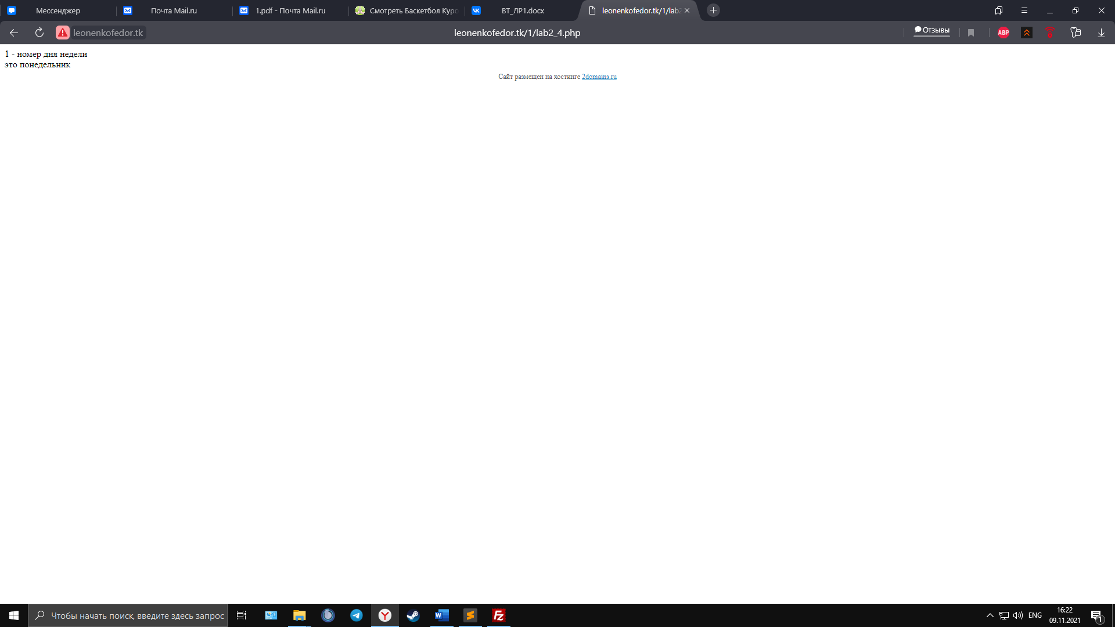

Упражнение 5

<title>Леоненко Ф.И. ЭАС-410</title>

<?php

$var = 5; $i = 0;

while (++$i <= $var)

{ echo $i . ' '; }

echo '<br>';

$var = 0; $i = 6;

while (--$i > $var)

{ echo $i . ' '; }

?>

Результат:

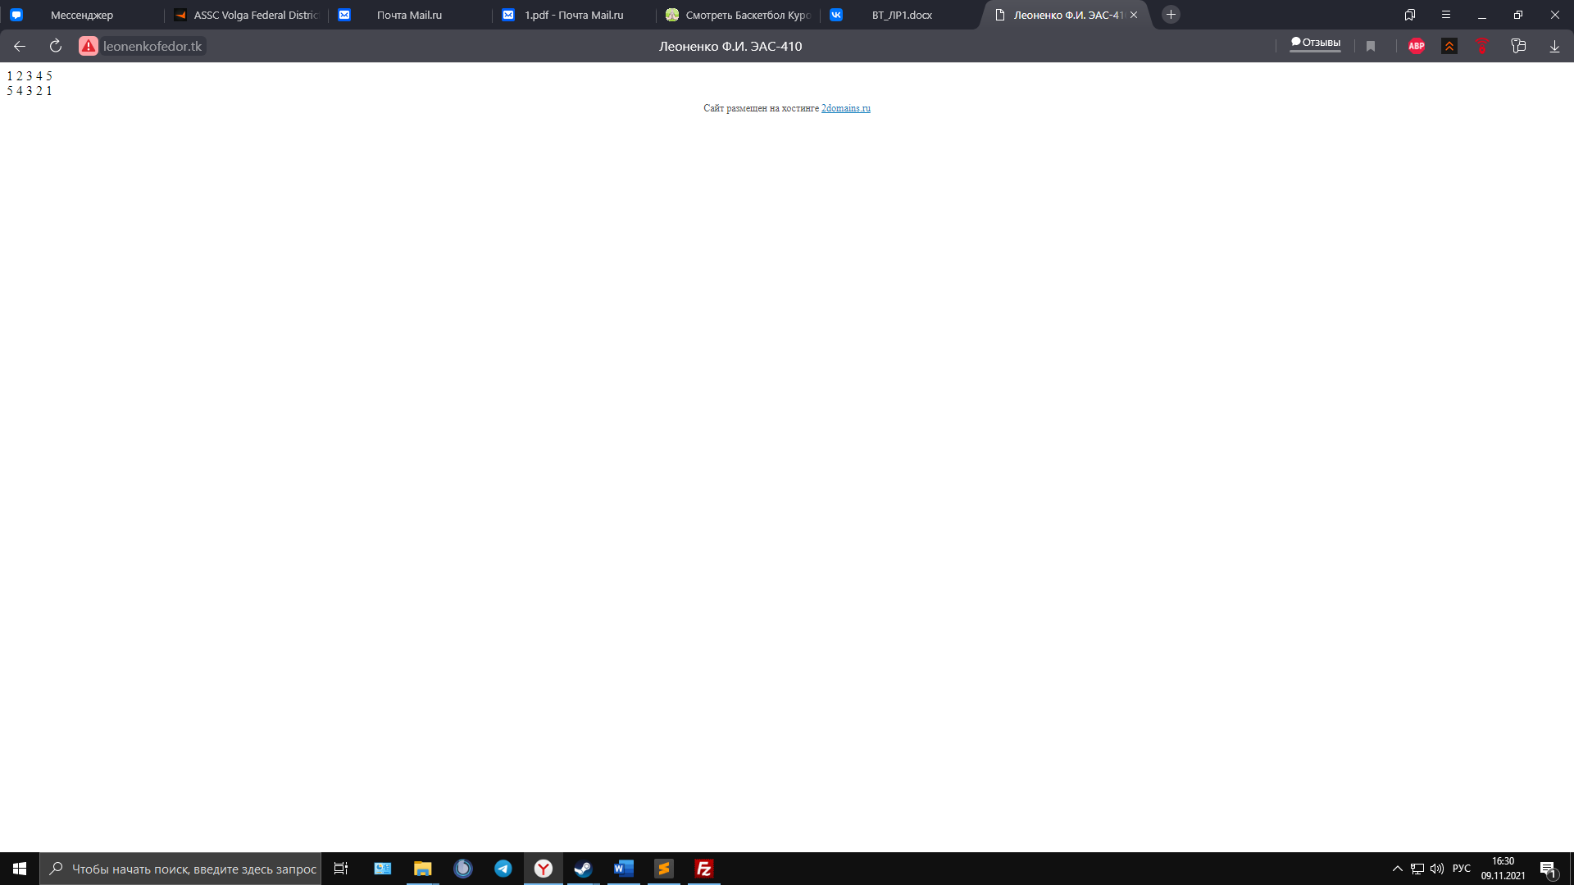

Упражнение 6

<title>Леоненко Ф.И. ЭАС-410</title>

<?php

$a=rand(1,10); $b=rand(10,20);

print ("<p> Числа из отрезка [".$a.",".$b."]: <br>");

while ($a<=$b) { echo $a . "<br>";

$a=++$a; }

?>

Результат:

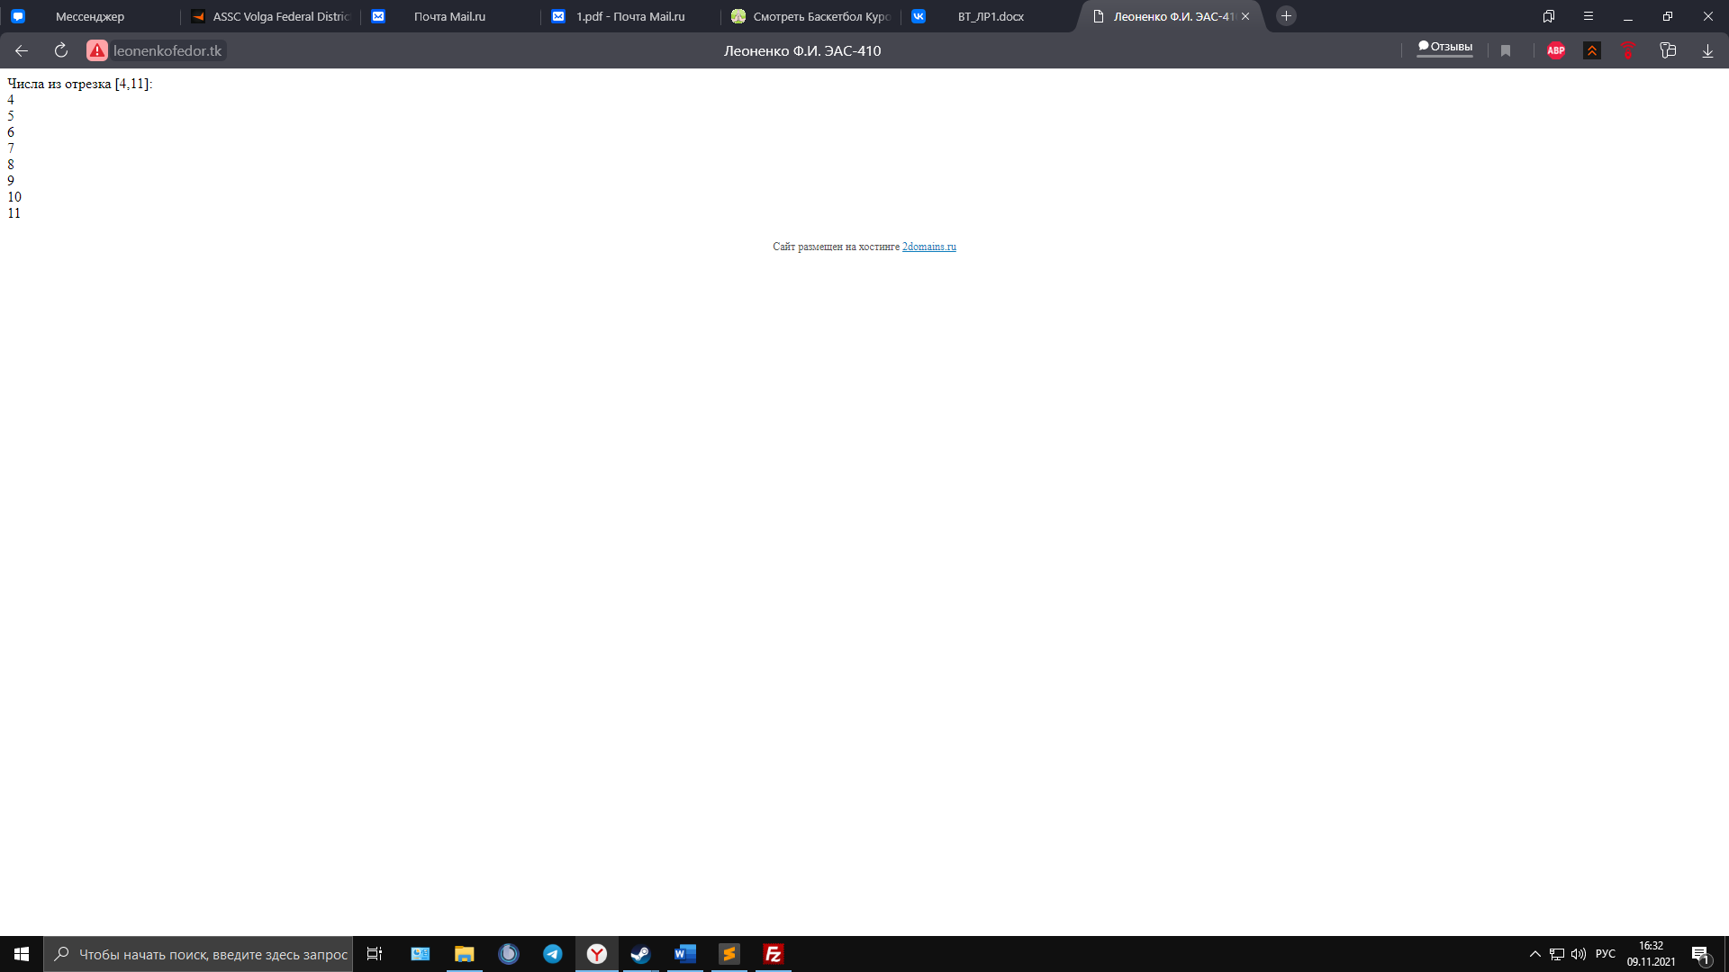

Упражнение 7

<title>Леоненко Ф.И. ЭАС-410</title>

<?php

$a=rand(-5,0);

$b=rand(0,5);

print ("<p> Числа из отрезка [".$a.",".$b."]: <br>");

do {

echo($a . "<br>");

$a=++$a; }

while ($a<=$b);

?>

Результат:

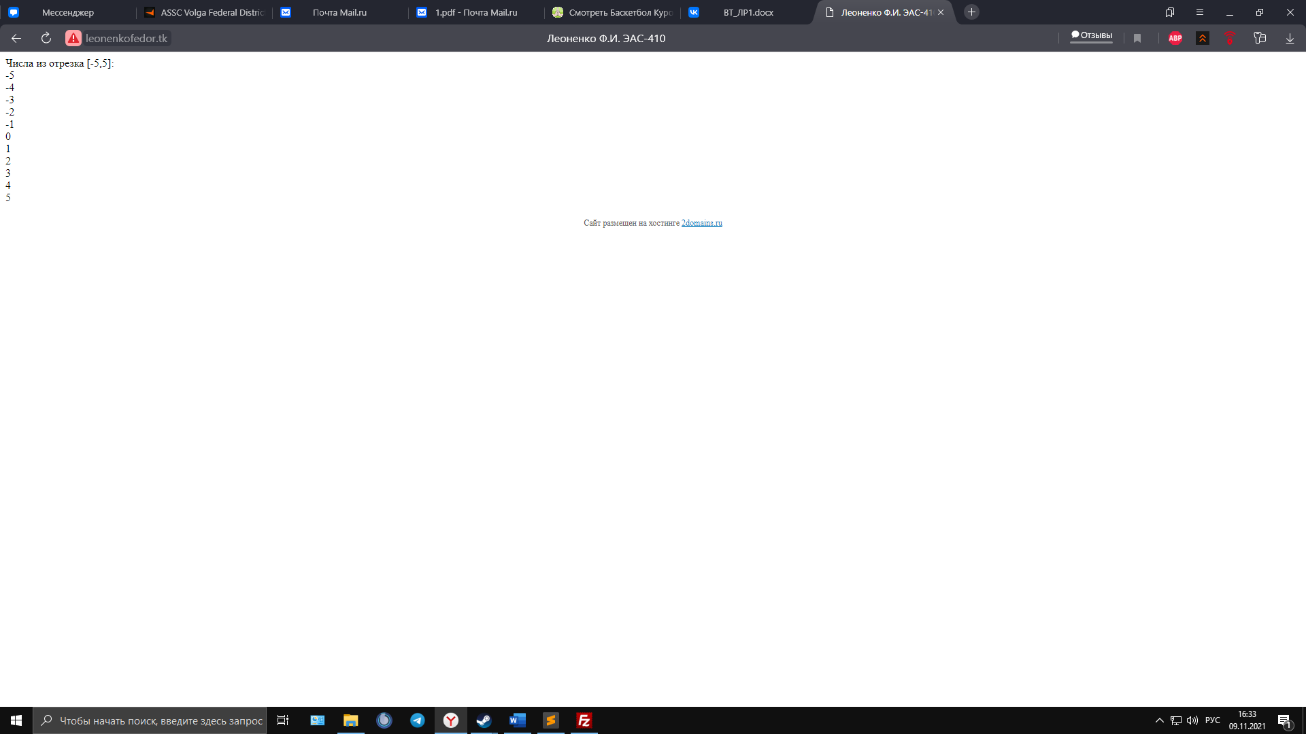

Упражнение 8

<?php

$a=rand(1,10);

$b=rand(10,20);

print ("<p> Числа из отрезка [".$a.",".$b."]: <br>");

for ($i=$a; $i<=$b; ++$i) {

echo($a . "<br>");

$a=++$a; }

?>

Результат:

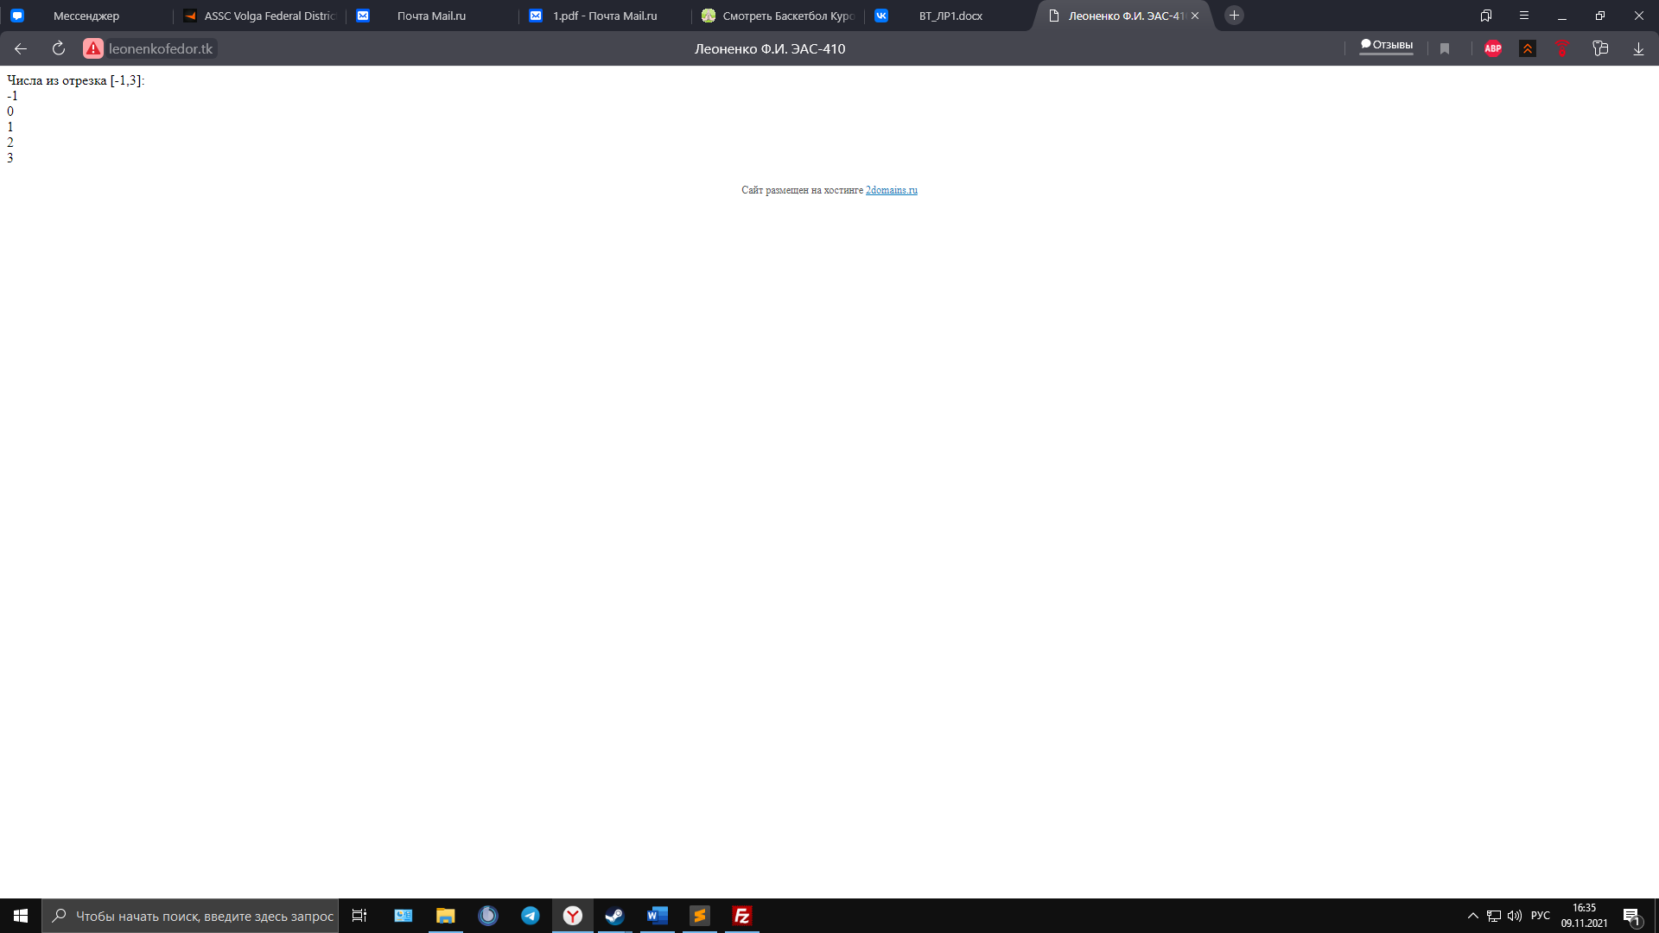

Упражнение 9

<HTML>

<TITLE> Таблица умножения </TITLE>

<BODY>

<TABLE border=1>

<?php

for ($i=1; $i<=10; $i++) {

echo ("<tr>");

for ($k=1; $k<=10; $k++) {

echo ("<td align=center>");

$p=$i*$k;

echo ($p); //

echo ("</td>");

}

echo ("</tr>");

}

?>

</TABLE>

</BODY>

</HTML>

Результат:

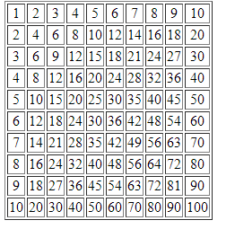

Самостоятельная работа №2

Задача 1

<HTML>

<title>Леоненко Ф.И. ЭАС-410</title>

<BODY>

<TABLE border=1>

<?php

for ($i=1; $i<=10; $i++) { // запускаем первый цикл

echo ("<tr>"); // начало строки таблицы

for ($k=1; $k<=10; $k++) { // запускаем второй цикл

echo '<td style="color:', $background, '">';

$p=$p+1; // находим произведение двух чисел и...

if(($p % 2) == 1)

{

$background=red;

}

else{

$background=black;

}

echo ($p); // выводим его,

echo ("</td>"); // а потом закрываем ячейку

}

echo ("</tr>"); // конец строки таблицы

}

?>

</TABLE>

</BODY>

</HTML>

Результат:

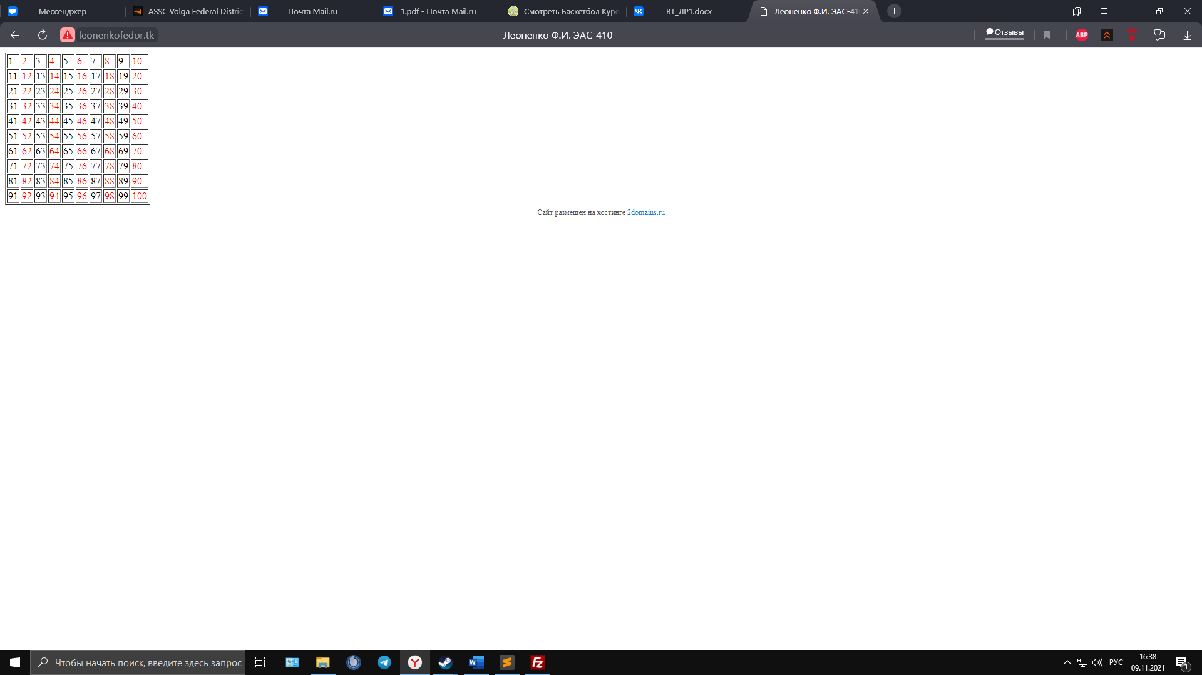

Задача 2

<HTML>

<title>Леоненко Ф.И. ЭАС-410</title>

<BODY>

<?php

$a = rand(0,100);

echo ("Натуральное число:" . $a . '<br>');

echo ("Делители числа:" . '<br>');

for ($i=2; $i<$a; $i++){

if($a % $i == 0) {

echo ($i . '<br>');

}

}

?>

</BODY>

</HTML>

Результат:

